Шаблон отчёта по лабораторной работе N3

Дискреционное разграничение прав в Linux. Два пользователя

Туем Гислен

Содержание

# 1 Цель работы

Получение практических навыков работы в консоли с атрибутами фай- лов для групп пользователей.

# 2 Задание

1. Создать второго пользователя guest2.
2. Добавить пользователя guest2 в группу guest
3. Заполните табл. 3.1
4. Заполните табл. 3.2

# 3 Выполнение лабораторной работы

создайте учётную запись пользователя guest2 и задайте пароль для пользователя guest2 (рис. [??]).

Добавьте пользователя guest2 в группу guest (рис. [??]).

Осуществите вход в систему от двух пользователей на двух разных кон-солях: guest на первой консоли и guest2 на второй консоли. (рис. [??]).

Для обоих пользователей командой pwd определите директорию, в которой вы находитесь (рис. [??]).

для второго (рис. [??]) Уточните имя вашего пользователя, его группу, кто входит в неё и к каким группам принадлежит он сам. (рис. [??]).

Сравните полученную информацию с содержимым файла /etc/group. (рис. [??]).

От имени пользователя guest2 выполните регистрацию пользователя guest2 в группе guest (рис. [??]).

От имени пользователя guest измените права директории /home/guest, разрешив все действия для пользователей группы: (рис. [??]).

От имени пользователя guest снимите с директории /home/guest/dir1 все атрибуты (рис. [??]).

Заполните табл. 3.1 (рис. [??]).

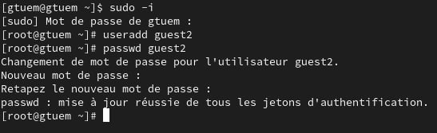

рис 1

рис 2

рис 2

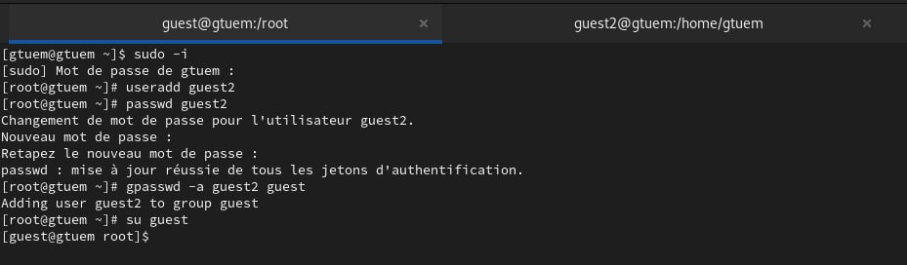

рис 3

рис 4

рис 4

рис 5

рис 5

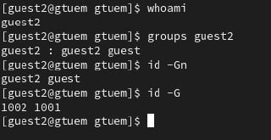

рис 6

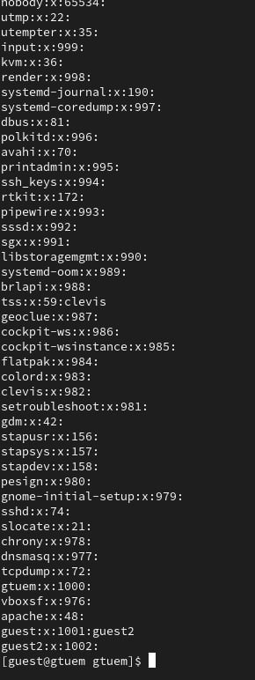

рис 7

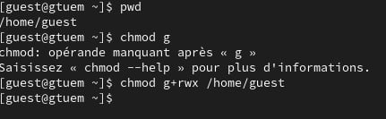

рис 9

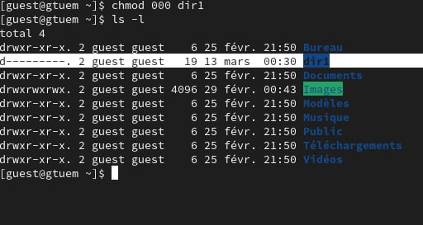

рис 10

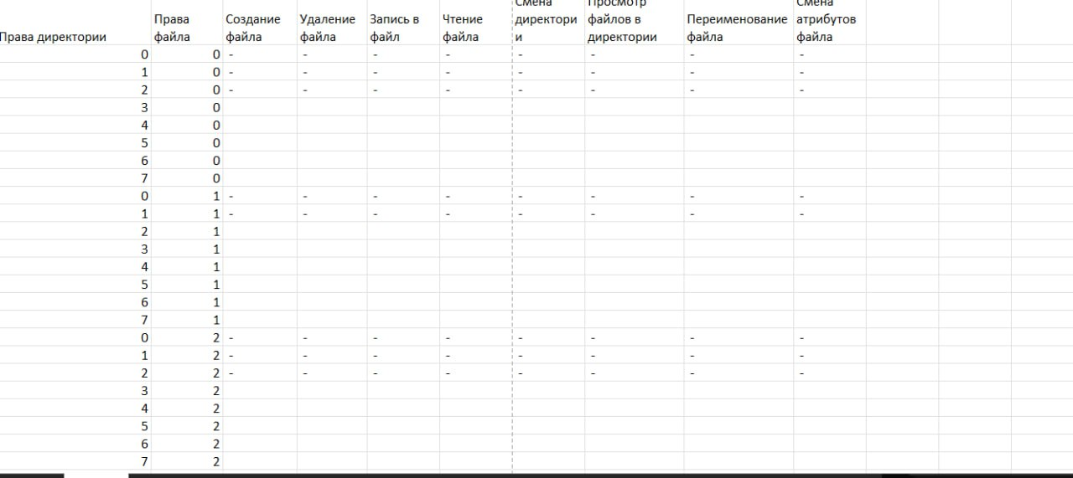

рис 11

# 4 Выводы

Эта лаборатория позволяет нам реально манипулировать правами доступа между пользователями.